ОБУЧЕНИЕ ЛИЦ
С ОГРАНИЧЕННЫМИ ВОЗМОЖНОСТЯМИ ЗДОРОВЬЯ:
ПРОФЕССИЯ 12391 ИЗГОТОВИТЕЛЬ ПИЩЕВЫХ ПОЛУФАБРИКАТОВ

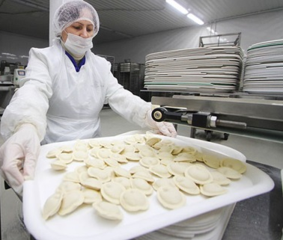
Квалификация: Изготовитель пищевых полуфабриктов
Характеристика работ: ведение простых процессов первичной обработки сырья при изготовлении полуфабрикатов. Чистка картофеля, овощей, зелени и плодов на машине или вручную. Зачистка мяса. Приготовление котлетной массы из мяса, рыбы и овощей, начинок для пельменей, вареников. Замешивание дрожжевого теста для пирожков жареных, печеных и других изделий, теста для пельменей, вареников. Разделка теста.
Разборка мяса по сортам и видам. Нарезка, нарубка мелкокусковых
полуфабрикатов из мяса. Плов и других. Нарезка рыбы на порции
в зависимости от вида последующей тепловой обработки.
Шинковка, измельчение, протирка картофеля, сырых, квашеных и вареных овощей. Формовка изделий из котлетной массы, теста с соблюдением заданного рецептурой их веса. Фарширование овощей, приготовление салатов, маринадов.

Получение дополнительной рабочей профессии: ►П о в а р

Форма обучения очная Срок обучения: 1год 10 месяцев

ПРОФЕССИЯ 18545 СЛЕСАРЬ ПО РЕМОНТУ
СЕЛЬСКОХОЗЯЙСТВЕННЫХ МАШИН И ОБОРУДОВАНИЯ
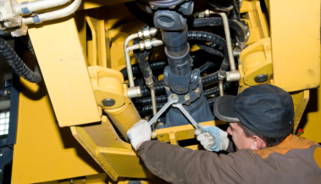
Квалификация: Слесарь по ремонту
сельскохозяйственных машин и оборудования
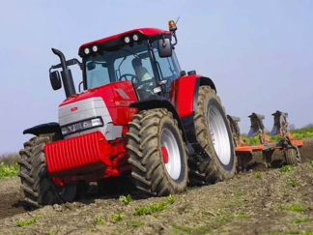
Характеристика работ: разборка сельскохозяйственных машин, комбайнов и тракторов, подготовка их к ремонту. Ремонт, сборка простых соединений и узлов сельскохозяйственных машин, комбайнов и тракторов с заменой отдельных частей и деталей. Снятие и установка осветительной арматуры. Слесарная обработка и подгонка деталей по 12 - 14 квалитетам.
Выполнение работ с применением пневматических
и электрических инструментов и на сверлильных станках. Нарезание резьбы ручными
метчиками и плашками. Участие в ремонте машин средней сложности под
руководством слесаря более высокой квалификации.

Получение дополнительной рабочей профессии:
- Тракторист
Форма обучения очная Срок обучения: 1год 10 месяцев

ПРОФЕССИЯ 19727 Ш Т У К А Т У Р
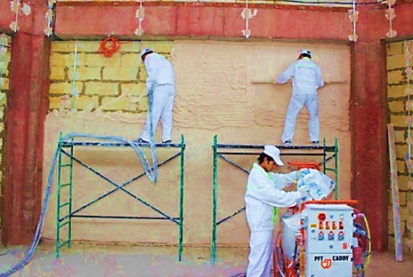
Квалификация: Штукатур
Покрытие поверхностей простой штукатуркой и ремонт простой штукатурки. Сплошное выравнивание поверхностей. Насечка поверхностей механизированным инструментом. Натягивание металлической сетки по готовому каркасу. Обмазка раствором проволочной сетки. Подмазка мест примыкания к стенам наличников и плинтусов. Приготовление растворов из сухих строительных смесей на цементной, гипсовой и других основах. Оконопачивание коробок и мест
примыканий крупнопанельных перегородок. Зачистка
и подмазка плит и блоков вентиляционных коробов. Перетирка штукатурки.
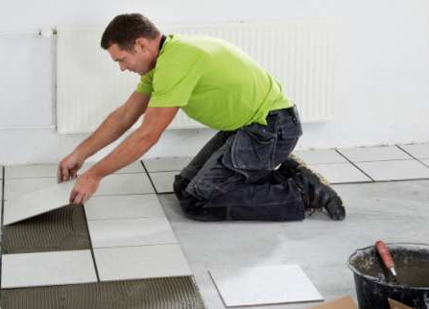
Получение дополнительной рабочей профессии:
- Каменщик
- Облицовщик плиточник
Форма обучения очная
Срок обучения: 1год 10 месяцев

КРАЕВОЕ ГОСУДАРСТВЕННОЕ БЮДЖЕТНОЕ ПРОФЕССИОНАЛЬНОЕ
ОБРАЗОВАТЕЛЬНОЕ УЧРЕЖДЕНИЕ «НАЗАРОВСКИЙ АГРАРНЫЙ ТЕХНИКУМ ИМ. А.Ф. ВЕПРЕВА»

Лицензия № 7790-л от 02.02.2015 г. Свидетельство о гос. аккредитации № 4957 от 17.03.2020г.

Документы необходимые  для поступления  и зачисления в техникум:  - Документ об обучении,  - Свидетельство о рождении,  - Копия паспорта, ИНН, ПФР,  - Фотографии (6 шт 3*4 см.),  - Справка с места жительства,  - Медицинская справка,  - Прививочный сертификат. | Техникум располагает благоустроенным общежитием, учебно-производственными мастерскими, автодромом, укомплектовано пять компьютерных классов, создана локальная сеть, установлены программы, необходимые для учебного процесса, работает электронная библиотека. Студенты обучаются в современных профильных кабинетах на современном оборудовании, которые предоставили работодатели ОАО «Назаровоагроснаб», Красноярскнефтепродукт. Студенты имеют возможность проходить учебную и производственную практики в учебно-производственных мастерских техникума, на предприятиях Красноярского края, с которыми заключены договоры социального партнёрства. Техникум занимается трудоустройством своих выпускников.
ВАЖНАЯ ИНФОРМАЦИЯ:

- Выпускники ОВЗ (ограниченные возможности здоровья),
поступающие по программам профессионального обучения: «Изготовитель пищевых полуфабрикатов», «Слесарь по ремонту с/х машин и оборудования», «Штукатур» при поступлении предоставляют заключение ПМПК
(психолого-медико-педагогическая комиссия).

- При заселении в общежитие обучающиеся с ОВЗ приказом
зачисляются на полное государственное обеспечение (получают выплаты на одежду и обувь, питание, обеспечиваются бесплатным горячим питанием (обедом и ужином).

- Обучающиеся с ОВЗ, проживающие дома, обеспечиваются
бесплатным горячим питанием (завтраком и обедом).

Наш адрес:  662200 Красноярский край,  г. Назарово,  ул. Труда, 11 Д  Телефон/факс:  8 (39155) 5-49-63  E-mail:  nativ_2015@mail.ru  Узнай больше о жизни техникума  в Интернете на официальном сайте  http://nativ24.ru  в группе ВК:  https://vk.com/public107420802  Начни свою карьеру с нами! |  | . | Приоритеты поступления  и обучения в техникуме  - Выплачивается стипендия: социальная,  академическая, повышенная.  - Оказывается материальная помощь.  - Иногородним предоставляется общежитие  (проживание в общежитии студентов из  малоимущих семей бесплатно).  - На территории техникума работает столовая  (питание студентам из малоимущих семей и  проживающих в общежитии бесплатно).  - Предоставляется возможность получить  дополнительную, смежную профессию  со скидкой до 100%.

